

PRACTICA DE FIREWALL

DIAGRAMA DE RED

H1
192.168.1.1
H2
192.168.1.2
NAS
192.168.1.3
S2
R
S3
HTTP SERVER
192.168.2.1

S1
HO
192.168.3.1

RED 2
IP DE RED
192.168.3.0
MÁSCARA DE RED:
255.255.255.0
RED 1
IP DE RED
192.168.2.0
MÁSCARA DE RED
255.255.255.0
RED 3
IP DE RED
192.168.1.0
MÁSCARA DE RED: 255.255.255.0
Puerta de enlace
192.168.2.10
Puerta de enlace
192.168.1.10

INTERNET

Puerta de enlace
192.168.3.10
Puerta de enlace
192.168.10.100

Instalación de Apache en HTTPSERVER

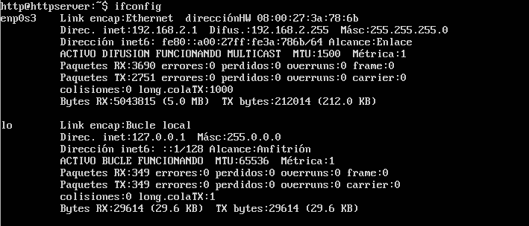
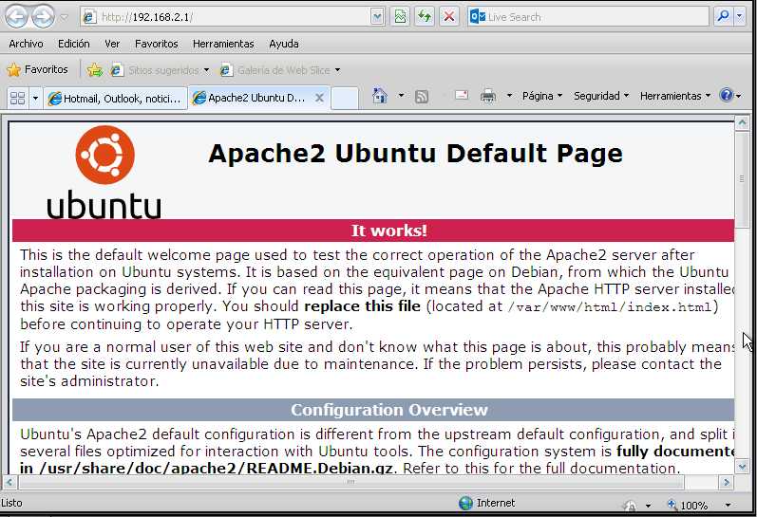
IP DE HTTPSERVER

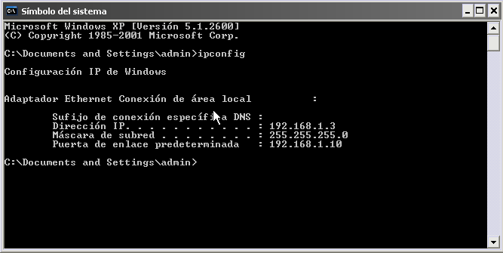
NAS

Carpeta compartida de NAS
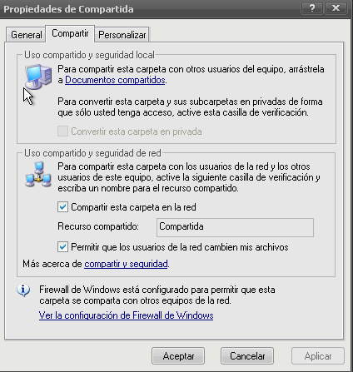
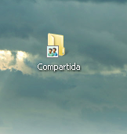

Script
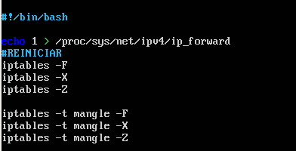




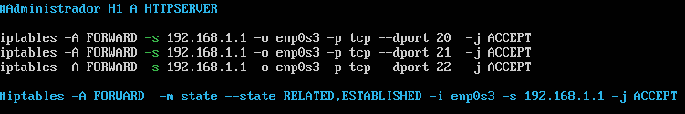
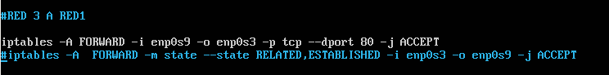

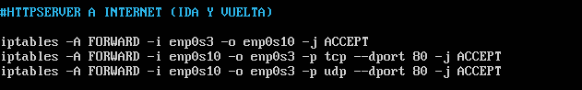
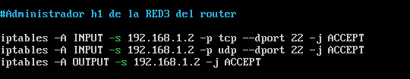
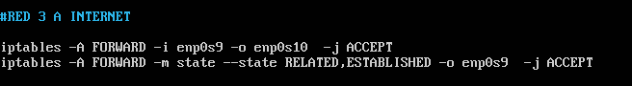

Squid

Configuración del squid
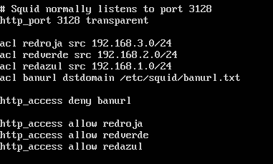

DansGuardian

Configuración de DansGuardian
